Танзания

Таможня

Кроме общих правил провоза багажа и ручной клади, следует помнить, что беспошлинно ввозить и вывозить из Танзании можно товары в количестве, необходимом для индивидуального пользования:

- 250 грамм табака или 200 сигарет или 50 сигар;
- 1 литр алкогольных напитков;
- до 250 гр духов или туалетной воды;

Но! Туристы редко придерживаются этих правил и танзанийцы редко придираются к багажу, особенно в сезон. На товары, купленные в дьюти-фри, также не распространяются ограничения по весу.

Из Танзании запрещено вывозить:
- наркотики.
- оружие.
- взрывчатые вещества.
- яд.
- порнографическая продукция.
- контрафакт.

Важно: категорически запрещено вывозить культурные ценности. Запрещен вывоз: слоновой кости и предметов, сделанных из неё, рогов носорога, шкур диких животных, золота, алмазов, а также гвоздики при отсутствии документов, подтверждающих законный характер их покупки.

Все растения и животные ввозятся только на основании фитосанитарного свидетельства или справки о здоровье животного, обязательна прививка против бешенства. Все животные по прибытию подвергаются осмотру и направляются в карантин. За ввоз профессионального съемочного оборудования, радио- и записывающей аппаратуры, музыкальных инструментов оплачивается таможенная пошлина.

Ввоз и вывоз национальной валюты запрещен. Ввоз и вывоз иностранной валюты не ограничен (обязательно заполнение декларации). Вывоз из страны иностранной валюты согласно декларации, заполненной при въезде.

Безопасность

Танзанийцы в большинстве своем являются очень дружелюбными и общительными людьми, но в стране много беженцев из соседних проблемных стран, а уровень жизни невысок, поэтому случаи мошенничества и мелкого воровства распространены достаточно широко. По этому туристам следует быть осторожными.

Не следует демонстрировать дорогую фото- и видеоаппаратуру, ценности или документы, а также оставлять вещи без присмотра. Не рекомендуется ходить одному в ночное время по улицам. С собой всегда следует носить ксерокопию загранпаспорта, а сам паспорт, деньги и авиабилет хранить в безопасном месте, например в сейфе в гостинице. Не стоит поддаваться на предложения местных жителей чем-то помочь, часто это заканчивается проблемами. Расценки на любые товары и услуги для туристов обычно завышаются в разы. Возможны попытки откровенного обмана и мошенничества. В крупных городах таких, как Дар-эс-Салам и Аруша, серьезную проблему представляет уличная преступность (кражи и хищения личных вещей, имущества, деталей автомашин).

Перед поездкой рекомендуется делать прививку против желтой лихорадки, а примерно за неделю до вылета — начать принимать антималярийные препараты. Воду из-под крана в стране пить нельзя — только из бутылок, предварительно проверив, хорошо ли они были запечатаны. Воду, используемую для питья, чистки зубов и изготовления льда, нужно кипятить или обеззараживать другими способами. Пастеризованные молоко и молочные продукты вполне безопасны для употребления, а мясо и рыбу можно есть только в хорошо прожаренном или проваренном виде.

Виза

Граждане России, желающие посетить Объединенную Республику Танзания могут получить визу в аэропорту прилета.

При прохождении границы при себе необходимо иметь:
- Загранпаспорт (срок действия не менее 6 месяцев с даты начала тура).
- Ваучер на проживание в отеле.
- Авиабилеты туда и обратно.

Стоимость визы по прибытии составляет 50$.
Сумма взимается с детей любого возраста в размере 50$, независимо от того, вписаны они к родителям или имеют свой паспорт.

Про деньги

Денежная единица страны — Танзанийский шиллинг (TZS), в 1 шиллинге 100 центов. Актуальный курс: 100 TZS = 2,9 RUB (1 USD = 2302,9 TZS, 1 EUR = 2636,94 TZS).

Валюту можно поменять практически во всех банках примерно по одинаковому курсу, кроме мелких купюр (20 USD и меньше), которые принимаются обычно по более низкому курсу. На улицах, особенно в туристических местах, полно уличных менял, но связываться с ними не стоит. Кредитные карточки принимают лишь в крупных отелях и в очень немногих магазинах, а получить по ним наличные деньги почти невозможно. Дорожные чеки можно обналичить у зарегистрированных дилеров или в обменных пунктах (лучше брать в страну чеки в USD).

Банки работают с 8:30 до 16:00 с понедельника по пятницу и с 8:30 до 13:00 — в субботу.

Принято давать на чай в конце сафари. Горные проводники получают в среднем 10 USD в день, повара и носильщики — по 5 USD. В отеле можно дать 1 USD носильщику или прислуге либо оставить на ресепшн несколько большую сумму при отъезде — персонал сам поделит чаевые между собой.

Такси

Как правило, в отелях есть приблизительные расценки на такси по нужному Вам маршруту, но о точной цене необходимо договориться с водителем перед поездкой.

В отеле

- Хорошую водку и шоколадку “Аленка” можно так же подарить работникам ресепшен при заселении в отель: лояльность к вам будет выше, и, возможно, вам дадут лучший номер! Тем более, в некоторых сетевых отелях работники на ресепшен не берут денег, а сувенир из России примут с радостью.
- Если у Вас возникли какие-либо проблемы с номером – не надо кричать, топать ногами или угрожать работникам ресепшен. Достаточно подойти и вежливо попросить, или оставить шанс вашему турагенту пересилить вас в другой номер. Не нужно портить отношения с турками - скандалистам номер не поменяют даже за кучу денег.

Расчетный час в отелях - 12:00. Если в номере имеется мини-бар, то все напитки, взятые из него в период Вашего пребывания в отеле, должны быть оплачены в день отъезда в службе размещения отеля (Reception). Счета за телефонные переговоры, которые велись из номера, оплачиваются в день отъезда в службе размещения отеля. Пользуйтесь сейфом для хранения документов, денег и ценностей. Сейф находится в Вашем номере или на Reception. Стоимость аренды сейфа необходимо уточнить на Reception. Возможно, Вам придется оставить за ключ небольшой денежный залог.

Внимание! Во всех отелях на Занзибаре взимается налог на проживание в размере 1 USD за ночь с каждого гостя, включая детей. Налог оплачивается наличными средствами при выселении из отеля.

Полезные советы

- Используйте солнцезащитный крем! Не находитесь долго под прямыми лучами палящего солнца. Избегайте употребление алкоголя на солнце!
- Не стоит загорать в полдень, особенно в первые дни – солнце очень активное.
- Не пейте воду из крана, а покупайте разлитую в пластиковые емкости.
- Не разговаривайте с турками на религиозные темы.
- 9’го мая не надо ходить в пьяном виде вокруг бассейна с красным знаменем и кричать: `гитлер капут`. В одном отеле с вами могут отдыхать иностранцы (немцы).
- Поклонникам активного времяпрепровождения (рафтинг, дайвинг, джиппинг, катание на водных мотоциклах) следует помнить, что стандартный туристический медицинский полис,входящий в пакетный тур, не покрывает затрат на лечение травм и болезней, возникших из-за экстремальных развлечений. Поэтому позаботьтесь о специальной спортивной страховке заранее.

Аварийные телефоны

Куда звонить, если что-то пошло не так.

Служба поддержки туристов за рубежом (с 09:00 до 21:00 по московскому времени):
+7 (495) 287 87 87 (#2); +7 (800) 700 87 47 (#2) - бесплатно для звонков из России

Контакты принимающей стороны
Телефон: +255 242 242 054
Телефон для экстренной связи: +255 688 476 818

Посольство РФ в Танзании
Адрес: P.O.Box 1905, Dar es Salaam Ali Hassan Mwinyi Road, Plot 3&5
Телефон: +255 22 2666006/05
Телефон для экстренной связи: +255767919756 Факс: +255 22 2666818
E-mail: rustanz@yandex.ru

Словарь
В Танзании два официальных языка - английский и суахили. Помните про “волшебные слова” – здравствуйте, до свидания, спасибо и др. Если вы их произносите на суахили – эффект многократно усиливается ;).

Русский | Английский / Произношение | Суахили (произношение)
Привет! | Hello! / [Хэлоу] | Саса, мамбо, джамбо
Спасибо! | Thank you! [Тенк ю] | Асанте
Как дела? | How are you? [Хау а ю] | Хабари гани?
Меня зовут … | My name is... [Май нейм из...] | Джина лангу ни...
Как вас зовут? | What is your name? [Ват из ёр нейм?] | Джина лако нани?
До свидания | Goodbye [Гудбай] | Ква хери!
Да | Yes [Йес] | Ндийо
Нет | No [Ноу] | Хапана
Извините | Excuse me [Экскьюз ми] | Самахани (обратить внимание), насикитика (просить прощения)
Сколько это стоит? | How much is it? [Хау матч из ит?] | Нгари?

- Запомните: Мзунгу! (это слово можно часто услышать на улице в свой адрес), означает, что вы белый.
- А всем известная фраза Акуна Матата - с суахили означает беззаботная жизнь.

Что привезти из Танзании на память
Популярные сувениры из Танзании — изделия из черного (эбенового) дерева, кожи, малахита, мыльного камня и бисера, а также маски, фигурки, статуэтки, батик, барабаны, плетенки, кофе. В стране добывают уникальные танзанийские зеленые турмалины, сапфиры, гранаты, рубины, изумруды и алмазы, а еще — редкий минерал танзанит («голубой алмаз»), встречающийся только здесь — в вулканических отложениях горы Килиманджаро. Кое-что из этого богатства можно купить в стране, но, к сожалению, большинство местных высококачественных драгоценных камней свободно продаются только на рынках соседней Кении.

Еда
Вот оно, тяжелое наследие колониального режима: в ресторанах Танзании обычно подают не маринованную слонятину и не отбивные из бородавочника, а банальные «британские» блюда — супы, стейки, жареных цыплят, отварные овощи и пудинги. В азиатских ресторанах готовят лучше, но их не так много. Впрочем, небольших африканских ресторанчиков, где можно попробовать местную кухню, не рискуя здоровьем, в стране хватает. Основа их меню — блюда на основе бананов (несладких, напоминающих вкусом картофель) и козлятины.

Местное пиво — дешевое и неплохое на вкус, еще есть импортное из Кении или ЮАР, но оно дороже. Вино лучше брать импортное, из Европы или той же Южной Африки, а из крепких напитков можно попробовать местную водку из папайи — «коньяги».

Полезная информация

Каждому приезжающему и выезжающему туристу в/из Занзибара необходимо заполнять таможенные декларации. Чтобы сократить время прохождения границы при прилете и вылете с острова пассажиры могут распечатать и заполнить их заранее.

Формы и примеры заполнения:

Анкета получения визы по прилету — образец заполнения
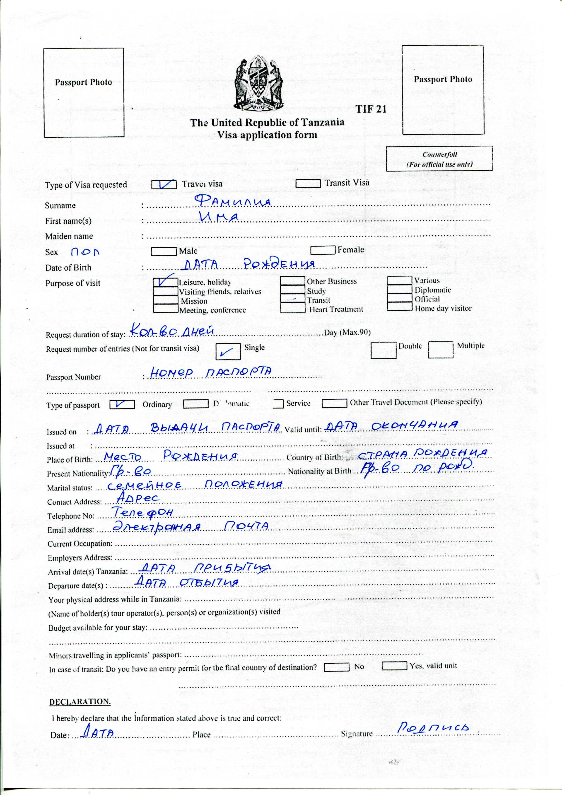

Миграционная карта по прилету — образец заполнения

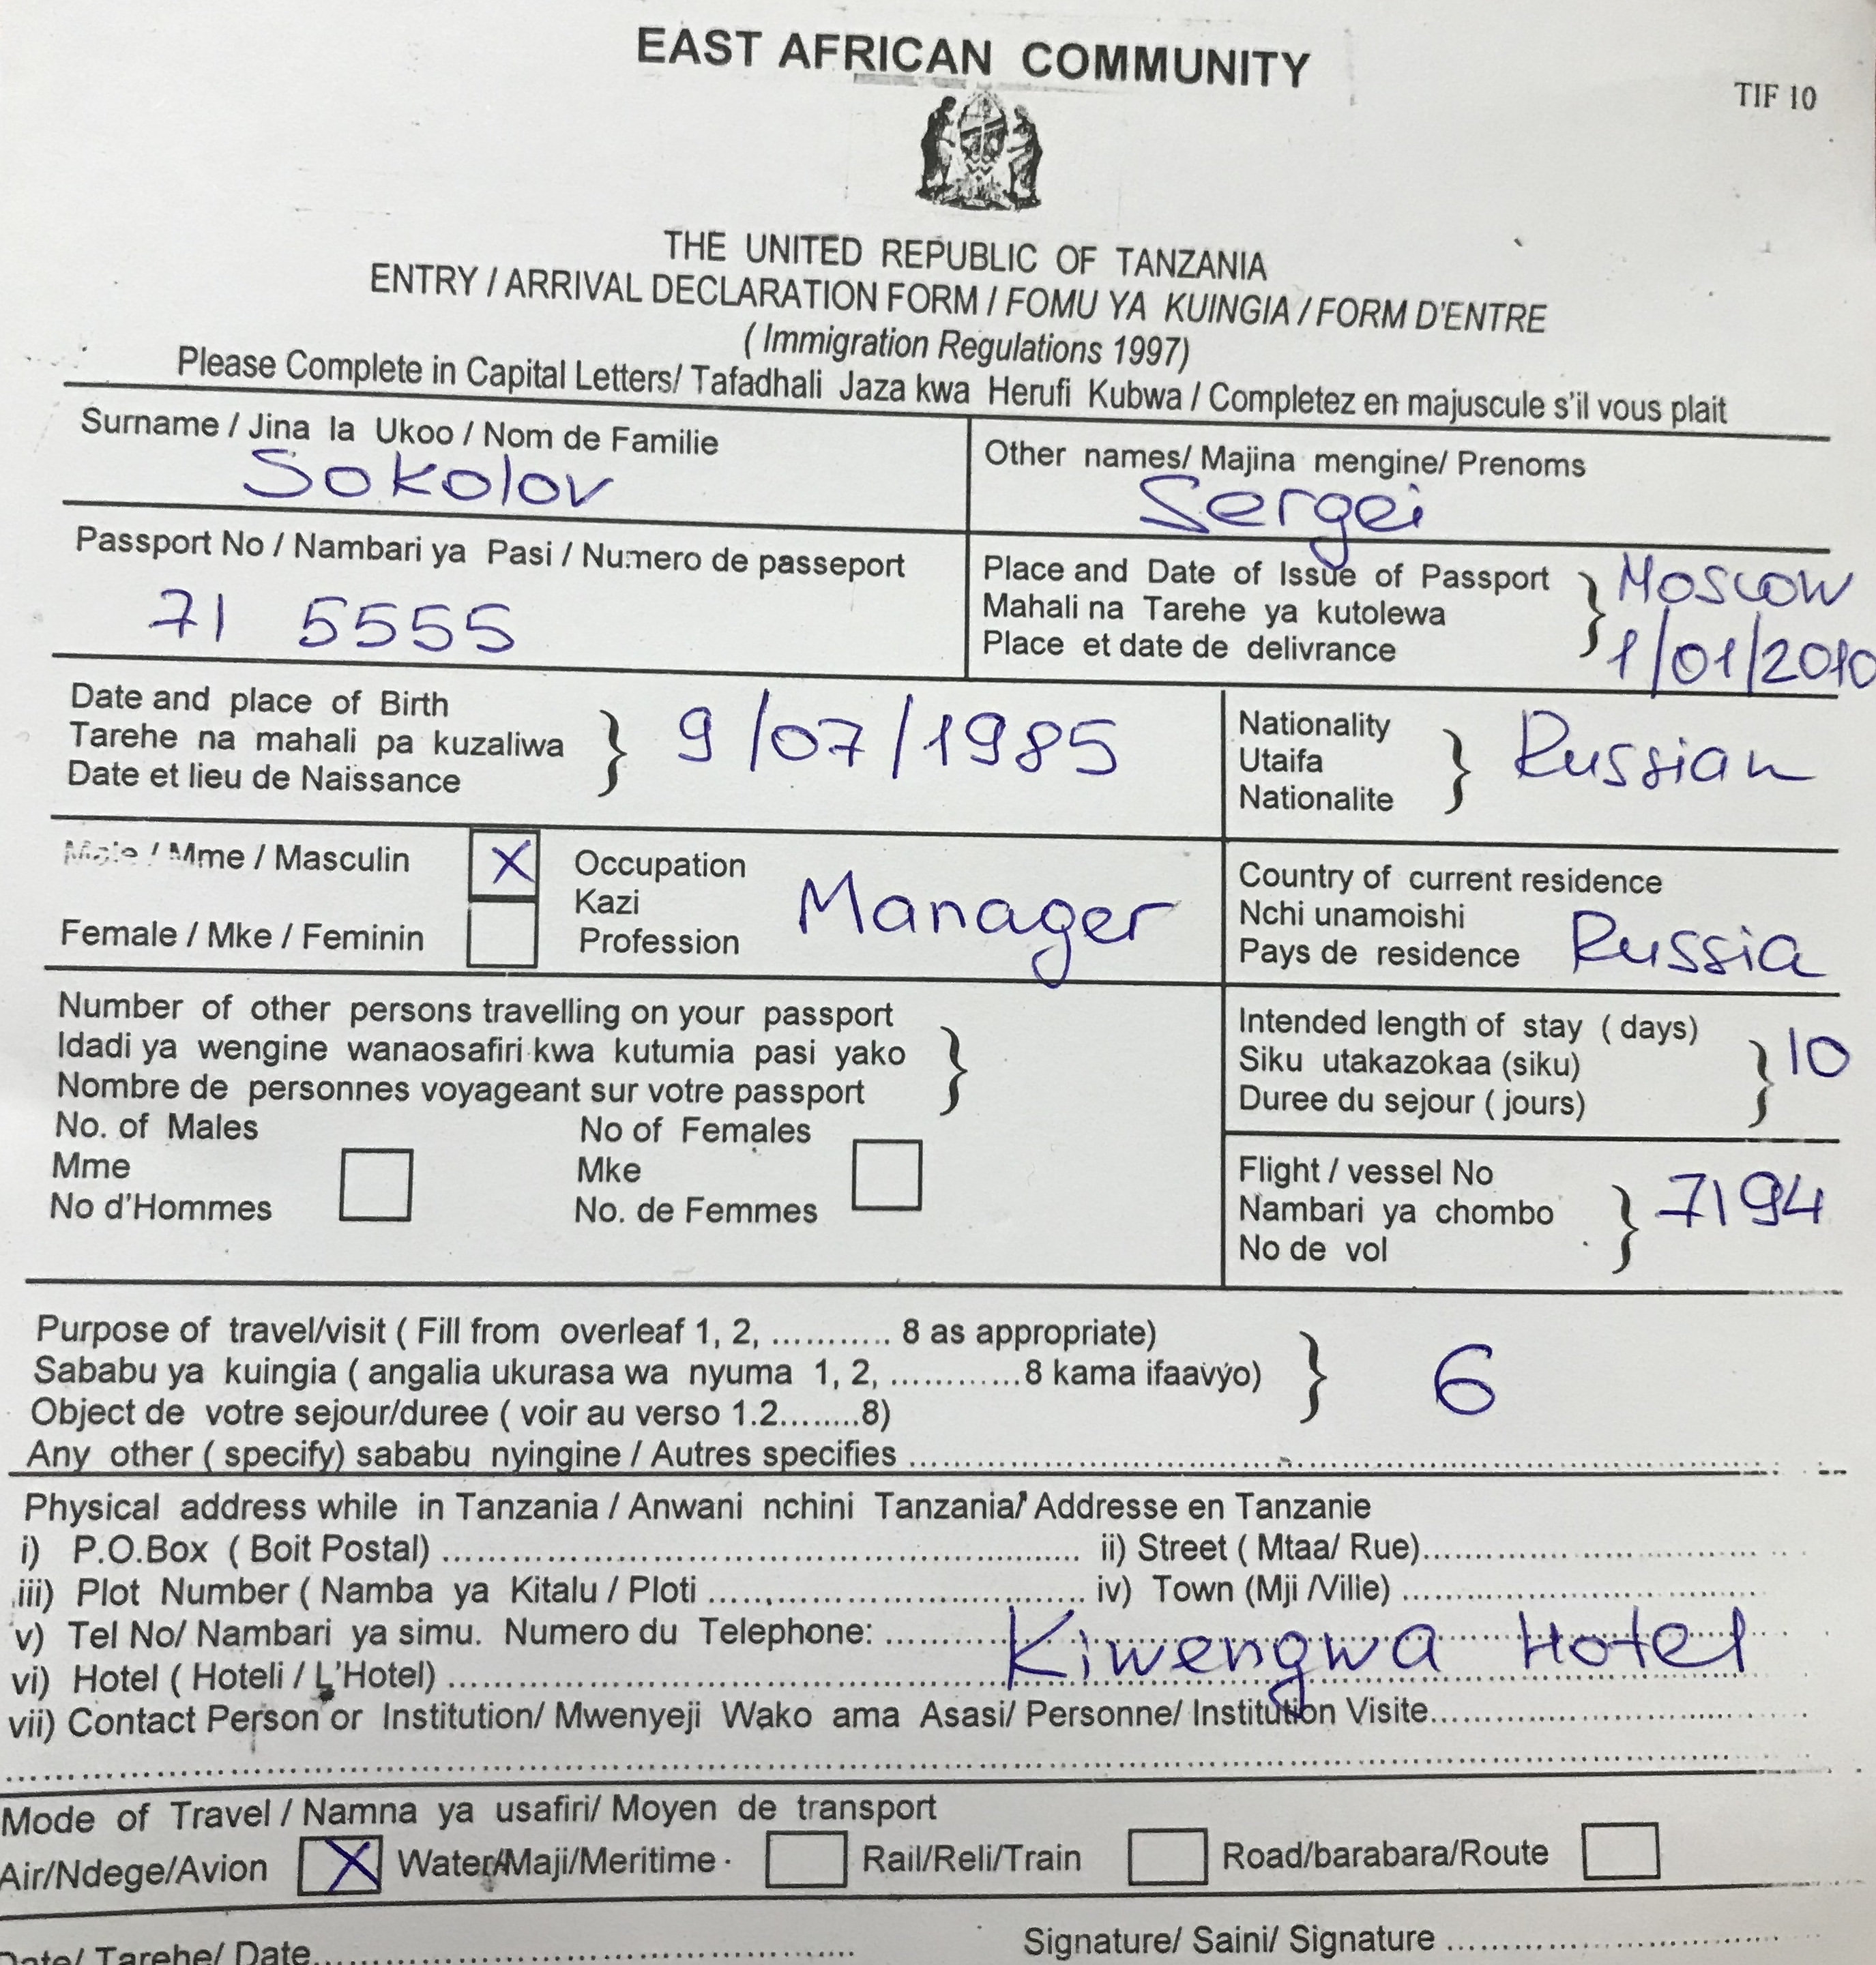

Миграционная карта на вылете — образец заполнения

